PARTIJA 5 - OZNAKE ZA SLUŽBENU I SVEČANU UNIFORMU

- OZNAKA ZA IDENTIFIKACIJU NA UNIFORMI

Sirovinski sastav kao u opštem dijelu.
tjelo V= 20 mm u srazmeri
gornji segment V= 17.5 mm u srazmeri
zaoštreni šraf mesingani M3X5 sa nazubljenom maticom
Generali i oficiri | tijelo mesing sa zlatnom galvanskom prevlakom + gornji segment zlato patina
Podoficiri | tijelo mesing sa zlatnom galvanskom prevlakom + gornji segment srebro patina

- Materijal za identifikaciju: Livena oznaka (grb na pločici) izrađena od legure Cinka (minimum 95 %) i aluminijuma (do 5 %) sa potrebnim primesama mikrolegirajućih elemenata za livenje pod pritiskom (Fe, Cu, Ni, Sn i dr..).
- Tehnološki postupak livenja: Livenje pod pritiskom u metalnim alatima da nebi dolazilo do morfološke deformacije odlivaka prilikom izlivanja i da bi se postigla što bolja homogenost odlivka po čitavoj zapremini (bez defekata i mehurića vazduha) i što bolja homogenost površinskog sloja odlivka, te da bi se postigle što bolje mehaničke karakteristike.

SLIKA – NACRT:
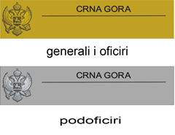
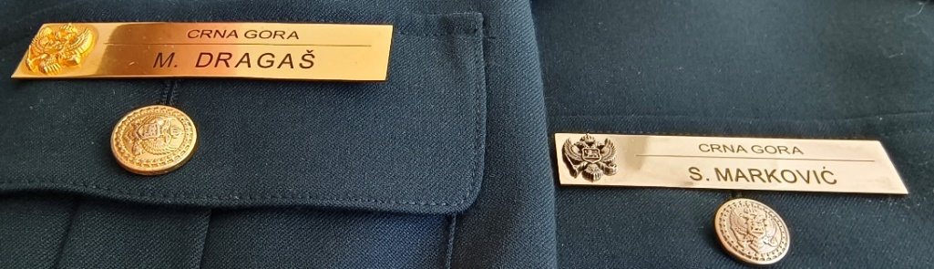
Uporedni izgled oficir (zlato) – podoficir (srebro)

OPIS IZRADE SA POSEBNIM ZAHTJEVIMA:
Pločice se izrađuju po uzorku koji se nalazi kod Narulioca, bez imena i prezimena koje će se urezivati po potrebi.
Napomena: Nadzorni organ će odobriti isporuku nakon ovjere nultog uzorka.

